大连市2014年初中毕业升学考试试测(二)
一、选择题(本题共14小题，每小题2分，共28分)
注意：第1～11小题中，每小题只有一个选项正确。
1.下列各能源中，属于可再生能源的是（ ）
A.煤 B.石油 C.天然气 D.风能
2.小明站在平面镜前，当他向平面镜走近的过程中，他在镜中的像（ ）
A.逐渐变大 B.逐渐变小 C.大小不变 D.先不变后变大
3.入射光线与镜面的夹角是30°，则反射角是（ ）
A.60° B.30° C.15° D.O°
4.下列事例中，属于利用声传递能量的是（ ）
A.工人用超声波给金属工件探伤 B.医生用听诊器给病人诊病
C.渔民用超声波探测鱼群的位置 D.医生用超声波去除病人体内的结石
5.甲、乙两个轻质小球互相排斥，若丝绸摩擦过的玻璃棒吸引甲小球，则乙小球（ ）
A.带负电 B.带正电 C.不带电 D.可能带电，可能不带电
6.跳伞运动员从空中匀速下落的过程中，运动员的
A.重力势能不变 B.动能逐渐变大 C.机械能逐渐减小 D.动能先逐渐变大，再不变
7.下列做法中，能减小摩擦的是（ ）
A.轮胎刻有凸凹不平的花纹 B.体操运动员往手上涂镁粉
C.往轴承里加润滑油 D.下雪后在路面上撒煤渣
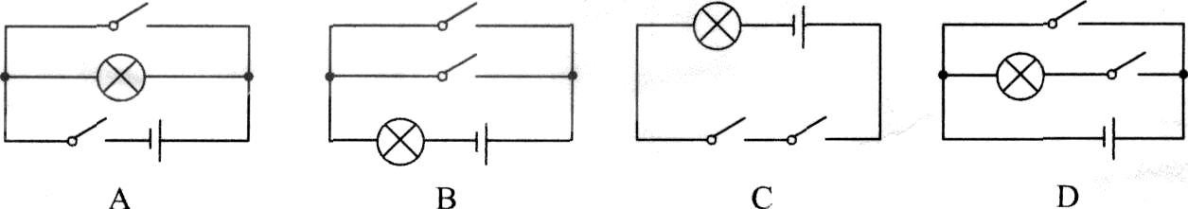
8.某仓库有前后两个门，打开一个门相当于闭合一个开关，只要有一个门打开，值班室的灯就会亮。则下列电路符合要求的是（ ）
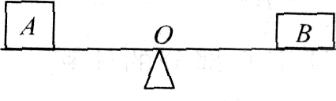

9.如图所示，把物体A、B分别放在杠杆两端，杠杆左端下沉。则使杠杆转动的力（ ）
A.物体A的重力 B.物体B的重力 C.杠杆对物体B的支持力 D.物体A对杠杆的压力
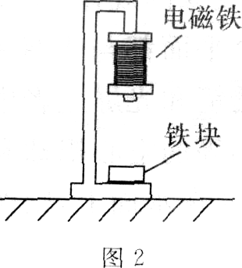
10.如图所示，水平桌面上的木质支架上端固定一个电磁铁，下端放一小铁块。给电磁铁通电后，铁块会被吸起，在铁块向上加速运动的过程中（ ）
A.铁块受到的磁力逐渐变小 B.桌面受到的压力逐渐变大
C.桌面受到的压力逐渐变小 D.支架受到的支持力不变
11.如图所示，足够长的竖直粗糙墙面上放一个木块，木块所受的水平压力F=kt(k为常数，t为时间)。则木块速度v与时间t的关系图象可能是（ ）
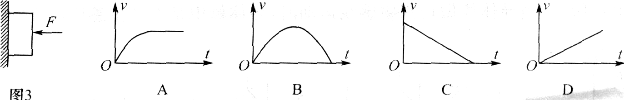

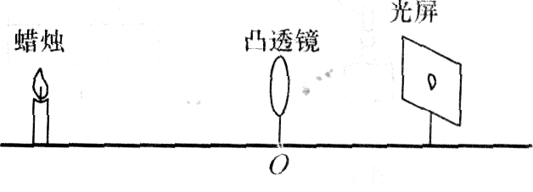
注意：第12-14每小题至少有两个选项正确。
12.如图所示，烛焰在光屏上成缩小的像。下列操作能使烛焰在光屏上成放大的像是（ ）
A.凸透镜不动，蜡烛、光屏互换位置 B.透镜、光屏不动，蜡烛向右移动蜡烛
C.蜡烛凸透镜不动，光屏向左移动 D.凸透镜不动，蜡烛向右移动，光屏向右移动
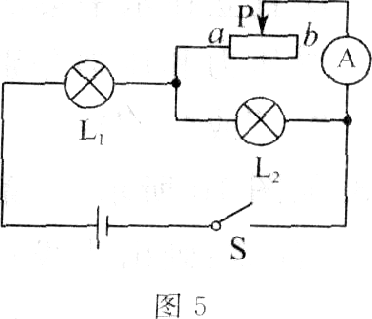
13.某混联电路如图所示，电源电压不变。闭合开关S，在滑动变阻器的滑片P从a端向b端滑动动的过程中(设灯丝电阻不变)，则（ ）
A.电路中总电阻逐渐变小 B.L₁灯逐渐变暗
C.L₂灯逐渐变亮 D.电流表示数逐渐变小
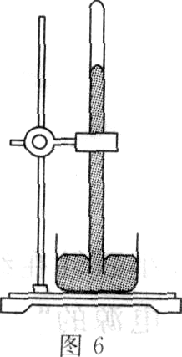
14.做托里拆利实验时，玻璃管竖直放置，玻璃管内有些残留的空气，水银液面静止时的位置如图图所示。若往水银槽中再注入一些水银，则（ ）
A.管内气体压强变大 B.水银槽中的水银液面不变
C.管内、外水银液面高度差不变 D.管内、外水银液面高度差变小
二．填空题(本题共10小题，每小题2分，共20分)
15.家庭电路中的电灯与控制它的开关应该_______联，开关必须接在_____线上。
16.几滴墨水在温水中比在冷水中扩散得快，说明___ ___越高，分子运动的越快；冬天在火炉边烤火是通过___ _______的方式来增加人体的内能。
17.在探究“凸透镜成像舶规律”实验中，将蜡烛、凸透镜和光屏组装在光具座上，调整凸透镜和光屏所在的两个平面都与光具座的轨道____________。点燃蜡烛后，调整凸透镜和光屏的高度，使烛焰、凸透镜和光屏三者中心大致在___ ________上。
18.质量和体积都相等的空心铝球和铜球，_____球空心部分的体积大；若把这两个空心球放在水中，都漂浮在水面上，则两球排开水的体积关系是V_{铝}____V铜(选填“>”、“=” 或“<”)
19．在探究“光的反射定律，实验中，如果提出的问题是“光反射时，反射光沿什么方向射出?”，
为要使结论具有普遍性，应该做_______次实验；如果提出的问题是“反射角与入射角的关系”,
则至少应该收集____组实验数据。
20.图所示，用动滑轮竖直向上提升物体，物体重力为G，动滑轮重力为G₁。不计轮与轴之间的摩擦，则拉力F_____________，提升该物体的机械效率η=____________。
21．磁场中一小矩形线框，线框平面与磁感线垂直，如图8(甲)所示，当线框水平向右运动时（整个线框仍在磁场中)，线框中是否产生感应电流?_________；导体棒的一部分位于磁场中，如图乙所示，当导体棒做切割磁感线运动时，导体棒中是否产生感应电流?____________。
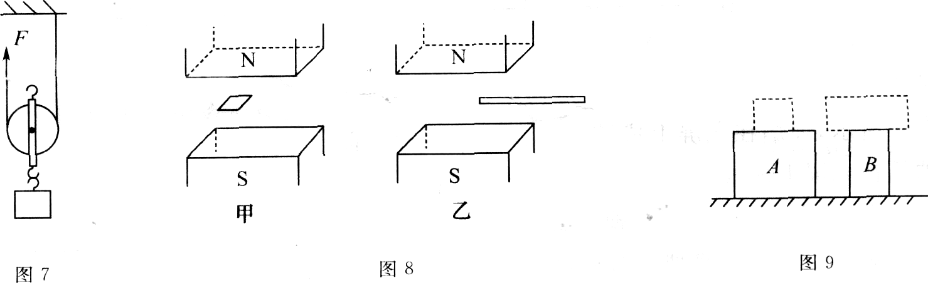

22.将直径不等、质量和长度都相等的两圆柱体切掉相同的长度，剩余部分为A和B，将A和B直立在水平桌面上，并把切掉的部分放在对方剩余部分上，如图所示。设水平桌面所受压力和压强分别为F_{A}、F_{B}和P_{A}\P_{B}，则F_{A}____F_{B}，P_{A}____P_{B}。(都选填“>”、“=”或“<”)
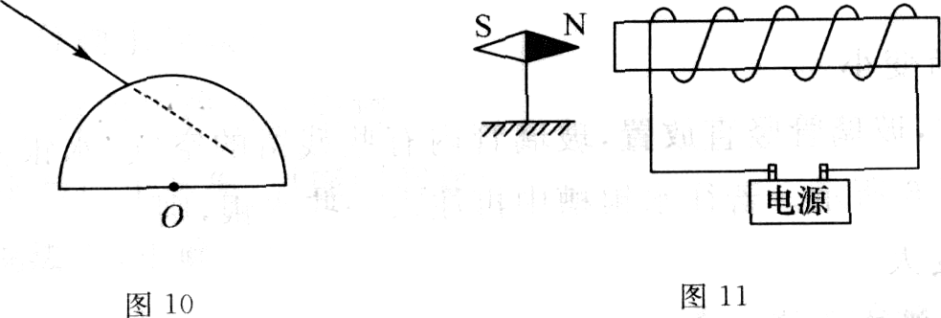
23．如图所示，一条光线射到半球形的玻璃砖上，0点是玻璃砖的球心，请画出折射光线。(注意：画出法线)
24.小磁针在线圈磁场力作用下处于静止状态，如图所示。请标出通电螺线管的N、s极和电源的“+”、“一”极。
三、计算题(本题共3小题。共20分)
25.（6分)某农家用锅灶烧水，将20 kg的水从20℃加熟到100℃，完全燃烧了2kg的干木柴。水的比热容是4.2×10³ J／(kg·℃)，千木柴的热值是1.2×10⁷ J／kg。 (1)水吸收的热量是多少? (2)干木柴完全燃烧放出的热量是多少? (3)用该锅灶烧水的效率是多少?

26.(6分)“蛟龙号”载人潜水器的顶部面积为20m²，潜水器下潜到顶部距海面5000 m深度进行科学考察。海水的密度是1.03×10³ kg／m³，g取10 N／kg。 (1)潜水器顶部受到海水的压强是多少? (2)潜水器顶部受到海水的压力是多少? (3)如果这个压力等于放在水平地面上的物体对地面的压力，则该物体的质量是多少?

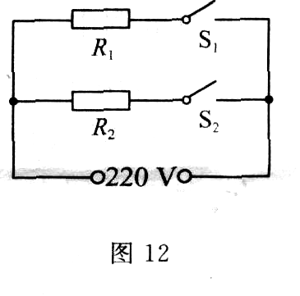
27.(8分)某电熨斗的简化电路如图所示，R₁、R₂为电热丝，R₁的电阻是55 欧，电源电压是220V。只闭合S₁为低温挡；只闭合S₂为中温挡；S₁、S₂都闭合为高温挡，高温挡的电功率是1980 W。 （1）在高温挡工作时，电路中的总电流是多少?（2）在低温挡工作时，R₁的功率是多少? (3)在中温挡工作时，R₂电阻是多少? (4)若R₂烧断了，现有两个“220 V 550 W”的电热丝，通过计算说明将这将两个电热丝如何连接可以替代R₂?

四、简答题(本题共2小题。每小题3分，共6分}
28.在塑料袋中滴入几滴酒精，将袋挤瘪，然后用细绳把袋口扎紧。把这个塑料袋放在阳光下晒一会儿，发现塑料袋鼓起来了。请解释这个现象。

29.家庭电路中的保险丝是用电阻较大、熔点较低的铅锑合金制成的。当家庭电路发生短路时，保险丝会熔断。请分析说明保险丝熔断的原因。

五、综合题(本题共3小题，共16分)
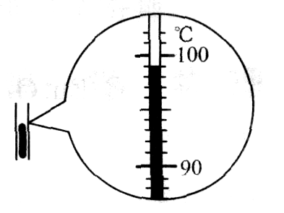
30.（5分)在探究“水沸腾时温度与时间的关系”实验中，实验器材有：铁架台(带铁圈)、石棉网网，酒精灯、烧杯、停表各一个，火柴一盒，温度计若干，水适量。
（1）实验中，除了要记录多组加热时间和水的温度以外，还需要从观察的现象中提取一个信息，这个信息是__ ____________。
(2)若某次测量温度时，温度计的玻璃泡接触了烧杯底部，此时温度计中液面位置如图所示），则温度计的示数是___________℃，该测量值比水的温度___________(选填“高”或“低”)。
(3)如果实验过程中，各温度值没有测量完，温度计不慎损坏。要完成该实验，应该怎么办？

（4)为了缩短实验时间，下列做法可行的是_________。(只有一个选项正确，将正确选项的字母填在横线上)
A.适当增加水的质量 B.用冷水做实验 C.在烧杯上盖上有透气孔的盖子D.用酒精灯的内焰加热
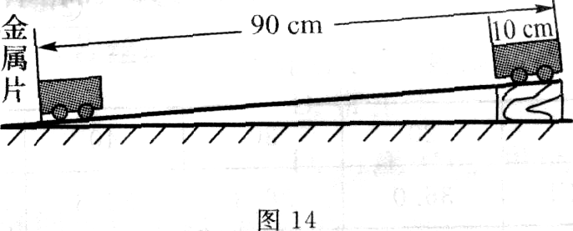
31.(5分)在“测量小车沿斜面向下运动的平均速度”时间中，所用的实验器材有：长木板，小木块，小车，刻度尺，停表，金属片等。
(1)如图所示，小车从斜面顶端运动到底端通过的路程是_______cm，测出小车运动的时间是10s，则在这一过程中小车的平均速度是_________m／s。
(2)假如某同学在做该实验时，测量了三次小车从斜面顶端滑到底端所用的时间，其测量值分别为10.0 s、10.1 s、10.2 s，则小车在这一过程中的运动时间t=_________s。
(3)实验中，用小木块将长木板的一端垫起，形成一个倾角“适当”的斜面。那么倾角过大或过小各有什么不足之处?

32．(6分)很多住宅的楼道灯都装有光控系统，天黑时灯亮，天亮时灯灭，有效避免了“长明灯”的现象。光控系统中主要器件是，光敏电阻的阻值与照度有关。照度是指光照强度，光越强，照度越大，照度的单位为勒克斯(Lx)。为了探究“某光敏电阻的阻值与照度的关系”，收集到的该光敏电阻与照度的相关信息如下表。
照度E/Lx | 0.2 | 0.4 | 0.6 | 0.8 | 1.0 | 1.2 | 1.4
电阻R/Ω | 75 | 40 | 28 | 23 | 20 | 18 | 17
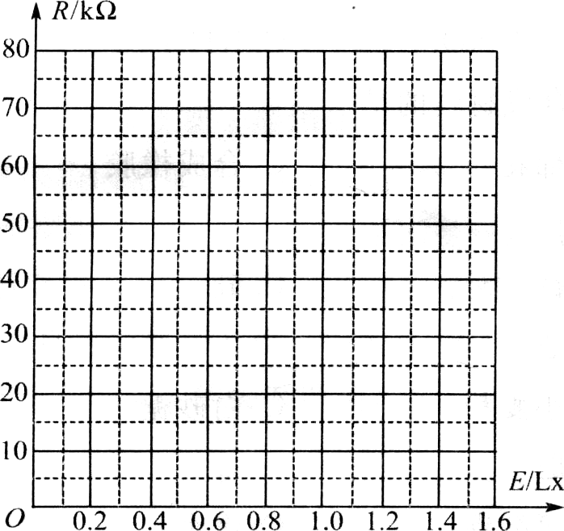
(1)根据表中数据，请在方格纸上画出该光敏电阻的阻值与照度的关系图象。
(2)根据图像，可得到的结论是：_____________ _________ ________。
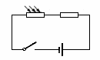
(3)利用该光敏电阻,一个3V电源，一个定值电阻，一个开关和若干导线，设计一个自动控制电路。要求：自动控制电路中某元件两端的电压作为输出电压，用于控制照明电路。当天色变暗照度降至1.0 Lx，输出电压上升到2 V时，启动照明电路。
①画出自动控制电路的电路图。(光敏电阻符号为
②自动控制电路输出电压取自哪个元件两端的电压?______。
③定值电阻的阻值__________千欧。
大连市2014年初中毕业升学考试试测（二）
物理参考答案和评分标准
一、选择题（本题共14小题，每小题2分，共28分）
题号 | 1 | 2 | 3 | 4 | 5 | 6 | 7 | 8 | 9 | 10 | 11 | 12 | 13 | 14
选项 | D | C | A | D | A | C | C | B | D | B | B | AD | BCD | AD

二、填空题（本题共10小题，每小题2分，共20分）
15. 串；火 16. 温度；热传递 17. 垂直；同一高度 18. 铜；＝
19. 三；六 20. （G＋G₁）/2；G/（G＋G₁） 21. 否；否 22. ＝；＜
23.如图1（法线1分；折射光线1分） 24.如图2（N、S极1分；“＋”、“－”极1分）
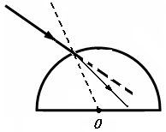
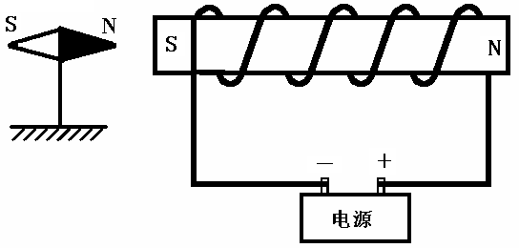

图1 图2
三、计算题（本题共3小题，共20分）
25.（6分）
解：（1）c＝Q_{吸}/m（t－t₀） （1分）
Q_{吸}＝c_{水}m（t－t₀）＝4.2×10³J／(kg·℃)×20kg×(100℃－20℃)＝6.72×10⁶J （1分）
（2）q＝Q_{放}/m （1分）
Q_{放}＝m q ＝2×1.2×10⁷J/kg＝2.4×10⁷J （1分）
（3）η＝Q_{吸}/ Q_{放} （1分）
＝6.72×10⁶J/2.4×10⁷J＝28% （1分）
答：（1）水吸收的热量是6.72×10⁶J。（2）干木柴完全燃烧放出的热量是2.4×10⁷J。
（3）用该锅灶烧水的效率是28%。
26.（6分）
解：（1）p＝ρgh （1分）
＝1.03×10³kg/m³×10N/kg×5000m＝5.15×10⁷pa （1分）
（2）p＝F/S （1分）
F＝pS ＝5.15×10⁷pa×20m²＝1.03×10⁹N （1分）
（3）G＝mg （1分）
m＝G/g＝F/g＝1.03×10⁹N/10N/kg＝1.03×10⁸kg （1分）
答：（1）潜水器顶部受到海水的压强是5.15×10⁷pa。（2）潜水器顶部受到海水的压力是1.03×10⁹N。（3）该物体的质量是1.03×10⁸kg 。
27.（8分）
解：（1）高温挡时，R₁ 、R₂并联
P＝UI (1分)
I＝P /U ＝1980W/220V＝9A (1分)
（2）低温挡时，只有R₁工作
P＝UI，I＝U/R (1分)
P₁＝U ²/R₁＝(220V)²/55Ω＝880W (1分)
（3）中温挡时，只有R₂工作
P₂＝P－P₁ ＝1980W－880W＝1100W (1分)
R₂＝U ²/P₂ ＝(220V)²/1100W＝44Ω (1分)
（4）“220V 550W”电热丝的电阻R₃＝U ²/P₃＝（220V）²/550W＝88Ω (1分)
将这两个电热丝并联R₂＝R₃/2＝88Ω/2＝44Ω （1分）
答：（1）高温挡工作时，电路中的总电流是9A。（2）低温挡工作时，R₁的功率是880W。
（3）中温挡工作时，R₂的电阻44Ω。（4）将这两个电热丝并联可以替代R₂。
四、简答题（本题共2小题，每小题3分，共6分）
28. 阳光照射下，酒精吸热升温。 （1分）
酒精温度升高，蒸发加快。 （1分）
塑料袋内酒精气体增加，压强增大。 （1分）
29. 家庭电路发生短路时，电流非常大。 （1分）
根据Q＝I²Rt，保险丝电阻较大，电流非常大，在极短时间内就可产生非常多的热量。（1分）
保险丝的温度急剧升高，达到熔点，从而熔断。 （1分）
五、综合题（本题共3小题，共16分）
30.（5分）
（1）水什么时候开始沸腾 （1分）
（2）99；高 （2分）
（3）换一支温度计重新进行实验 （1分）
（4）C （1分）
31.（5分）
（1）80；0.08 （2分）
（2）10.1 （1分）
（3）倾角过小，小车不运动（或运动太慢） （1分）
倾角过大，小车运动太快，时间不易测准 （1分）
32.（6分）
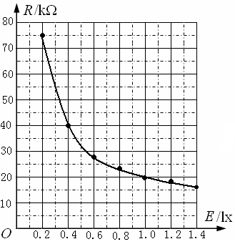
（1）见图象（描点1分，连线1分）
（2）随着照度的增大，光敏电阻的阻值减小的越来越缓慢 （1分）
（3）① 见图3 （1分）

②光敏电阻 （1分）
③10 （1分）

